ACCORDS
Dur sur de comprendre les interactions des notes entres elles sur une guitare. J'ai donc volontairement choisi le piano. Tout est plus visuel et la compréhension bien meilleure que sur une guitare où les notes ne se suivent pas forcement d'une corde à l'autre.

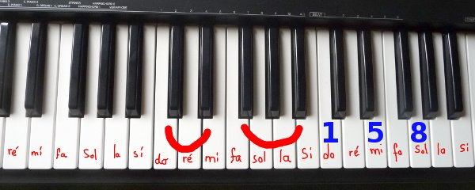
Sur un piano, il y a toujours une série de 2 noires et de 3 noires qui se suivent, comme le montre ci-dessus les deux courbes en rouge. La note « Do » est celle qui se trouve juste devant les deux noires.
Dans les exemples qui vont suivre, on utilisera uniquement l'accord de DO comme exemple. Les autres accords suivront la même logique.

Un accord est constitué (en général) de 3 notes :
- La fondamentale 1
- La tierce 5 (Pour un accord mineur ce sera 4 au lieu de 5, ou la tierce diminuée d'un demi ton)
- La quinte 8
Suffit de compter (avec les touches noires) à partir du Do

1 5 8 C un accord majeur, soit ici Do-Mi-Sol, fondamentale, tierce et quinte
1 4 8 Cm un accord mineur, soit ici Do-Mib-Sol
1 4 7 Cdim un accord diminué (la tierce et la quinte sont diminués d'un demi ton)
1 5 8 11 C7 un accord de Do septième ou Do majeur septième
1 4 8 11 Cm7 un accord de Do mineur septième
1 4 7 11 C7dim un accord de Do septième diminué
1 5 8 15 C9 un accord de Do neuvième
1 5 8 14 C9b un accord de Do neuvième bémol
1 5 8 16 C9# un accord de Do neuvième dièze
1 5 9 C5+ un accord de Do augmenté
1 3 8 C2 un accord de Do deuxième
1 6 8 C4 un accord de Do quatrième
1 5 8 10 C6 un accord de Do sixte
1 6 8 11 C7/4 un accord de Do quarte septième
1 4 8 10 Cm6 un accord de Do mineur sixte

Variantes pour un accord de Do

Do Majeur 1-5-8
Do mineur 1-4-8
Do dominant 7th 1-5-8-11
Do dim 1-4-7
Do 5 1-8
Do majeur 7th 1-5-8-12
Do mineur 7th 1-4-8-11
Do minor major 7th 1-4-8-12
Do Sus 4 1-6-8
Do Sus 2 1-3-8
Do 6 1-5-8-10
Do minor 6 1-4-8-10
Do 9 1-5-8-15
Do minor 9 1-4-8-15
Do major 9 1-5-8-16
Do minor major 9 1-4-8-12-14
Do 11 1-3-5-6-8-11
Do minor 11 1-3-4-6-8-11
Do major 11 1-3-5-6-8-12
Do minor major 11 1-3-4-6-8-12
Do 13 1-3-5-8-10-11
Do minor 13 1-3-4-8-10-11
Do major 13 1-3-5-8-10-12
Do minor major 13 1-3-4-8-10-12
Do add 9 1-3-5-8 http://www.lalecondepiano.com/astuces/liste-acc-test76.htm
Do minor add 9 1-3-4-8
Do 6 add 9 1-3-5-8-10
Do minor 6 add 9 1-3-4-8-10
Do dominant 7 add 11 1-5-6-8-11
Do major 7th add 11 1-5-6-8-12
Do minor 7th add 11 1-4-6-8-11
Do min maj 7th add 11 1-4-6-8-12
Do dominant 7th add 13 1-5-8-10-11
Do major 7th add 13 1-5-8-10-12
Do minor 7th add 13 1-4-8-10-11
Do minor major 7th add 13 1-4-8-10-12
Do 7 b 5 1-5-7-11
Do 7 # 5 1-5-9-11
Do 7 b 9 1-2-5-8-11
Do 7 # 9 1-4-5-8-11
Do 7 # 5 b 9 1-2-5-9-11
Do m 7 b 5 1-4-7-11
Do m 7 # 5 1-4-9-11
Do m 7 b 9 1-2-4-8-11
Do 9 # 11 1-3-5-7-8-11
Do 9 b 13 1-3-5-8-9-11
Do 6 sus 4 1-6-8-10
Do 7 sus 4 1-6-8-11
Do major 7th Sus4 1-6-8-12
Do 9 sus 4 1-3-6-8-11
Do major 9 Sus4 1-3-6-8-12

>>>>>>>>>>>>>>>>>>>>>>>>>>>>>>>>>>>>>>>>>>>>>>>>>>>>>>>>>>>>>>>>>>>>>>>>>>>>>>>>>>>>>

Exemple ci-dessous, ton par ton avec un accord de Do
Do Do# Ré Ré# Mi Fa Fa# Sol Sol# La La# Si Do Do#...
1 2 3 4 5 6 7 8 9 10 11 12 13 14...

1 = Do – la fondamentale (Do Mi Sol)
2 = Do# - la seconde mineure
3 = Ré – la seconde majeure
4 = Mi bémol – La tierce mineure ou un accord mineur (quand la tierce est diminuée d’un demi ton)
5 = Mi – La tierce ou tierce majeure
6 = Fa – La quarte parfaite ou accord de Do4 (c'est la quinte diminuée d'un ton)
7 = Sol bémol – Un accord diminué ou la quinte diminuée (en fait la quinte diminuée d’un demi ton)
8 = Sol – La quinte parfaite
9 = Sol dièse – la sixte mineure. La septième diminuée ou peut être l’accord en quinte augmenté
10 = La – la sixte majeure. La septième mineure
11 = La dièse – La septième majeure (dominant 7e, utilisée habituellement, quand on dit un accord septième)
13 = Do – L’octave de la fondamentale
14 = Do dièse – La neuvième mineure
15 = Ré – Accord neuvième ou Do neuvième
16 = Ré dièse – Neuvième augmentée

Exemple ici pour un accord de Do, genre « 1 5 8 »

1– La Fondamentale donne le nom de l'accord, soit un Do
3–Accord neuvième ou Do neuvième (15 au dessus de la fondamentale)
4– La Tierce mineure = C'est la Tierce majeure moins un demi ton, ce qui donne ici le Do mineur (Do, Mi bémol, Sol)

5– La Tierce majeure = 5 au dessus de la Fondamentale, soit un Mi ce qui donne ici l'accord de Do majeur (Do Mi Sol)
7– L’accord diminué (la quinte d’un demi-ton) soit un Do diminué

8– La quinte = 8 après la Fondamentale, ici la note Sol pour faire l'accord majeur de Do (Do Mi Sol)
9– La septième diminuée = 9 tons après la fondamentale, ici la note de La bémol (et aussi l’accord augmenté)
10– La septième mineure = 10 tons après la fondamentale, ici la note de La, soit Do septième mineur

11– La septième majeure = 11 après la fondamentale, ici la note de Si bémol (la plus utilisée, et prépare le passage pour l'accord de Fa) soit le fameux Do septième

13– La huitième c'est l'octave de la Fondamentale

>>>>>>>>>>>>>>>>>>>>>>>>>>>>>>>>>>>>>>>>>>>>>>>>>>>>>>>>>>>>>>>>>>>>>>>>>>>>>>>>>>>>>

Un accord Majeur = Fondamentale, Tierce, Quinte
Un accord Mineur = Fondamentale, Tierce moins un demi ton, Quinte
Un accord de Do augmenté = Fondamentale, Tierce, plus la quinte augmentée d'un demi ton
Un accord de Do diminué = Fondamentale, Tierce, plus la quinte diminuée d'un demi ton

>>>>>>>>>>>>>>>>>>>>>>>>>>>>>>>>>>>>>>>>>>>>>>>>>>>>>>>>>>>>>>>>>>>>>>>>>>>>>>>>>>>>>
Résumé :

1 – Fondamentale
4 – Accord Mineur
5 – Tierce
6 – Quarte
7 – Quinte diminuée
8 – Quinte
9 – Quinte augmentée
12 – Septième majeure

Astuces pour chanter avec un piano
Vous n'avez jamais touché un piano de votre vie. Pour couronner le tout, vous ignorez tout du solfège et de la musique.
Néanmoins, avec quelques petites astuces, vous allez pouvoir en jouer de façon à vous accompagner en chantant. Hyper fastoche. Mode d'emploi :
Tout d'abord il faut vous dégotter un piano ou quelque chose dans le genre, qui ressemblerait à peu près à l'image ci-dessous. Vous appuyez sur une touche et vous entendez un son. Ça, c'est le minimum ! Si aucun son ne sort... laissez tomber.

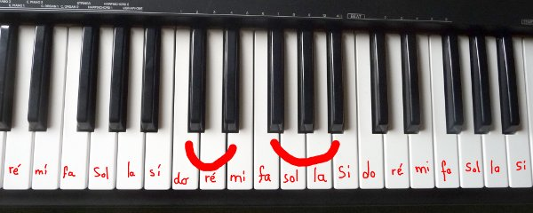
Les notes
Démystifions tout d'abord les touches du clavier.
Vous voyez qu'il y a toujours une série de 2 touches noires suivies d'une autre de 3 touches noires (au dessus des demi cercles rouges) et de nouveau 2 touches etc.
La touche blanche située juste devant les deux touches noires est toujours le do (ici j'ai écrit un do minuscule dessus). Du do au prochain do = une octave. Faites un essai. Appuyez sur un do puis sur le do de l'octave suivante. Dongggg... dongggg ! Yes !

Les accords
Un accord est une suite de notes, en général au nombre de 3. Par exemple, l'accord de Do se compose de la note Do, Mi et Sol. Toutes ces trois notes appuyées en même temps, ou une après l'autre, donnent l'accord de Do.
Si l'on considère que le Do est le numéro 1, on appuiera le 1, le 5 et le 8 (on compte, noires comprises).
1 = do, 5 = mi, 8 = sol
Suffit de choisir une note et de compter. 1-5-8. Fastoche !
Ce qui fait que si je veux faire un accord de Ré, il me suffira de compter pareil (1-5-8, noires toujours comprises, bien sûr). Le 1 donne le nom de l'accord. Les notes faisant partie de l'accord de Ré seront donc : Ré, Fa# et La. Faites un essai. Tapez simultanément de la main droite cet accord. Le pouce sur le Ré, l'index sur le Fa# et le majeur sur le La. Et pour que cela sonne encore mieux, vous pouvez faire sonner un Ré sur la partie gauche du clavier (les basses) avec le petit doigt de la main gauche.
Wouaouh !
Voilà. Vous savez déjà (presque) faire tous les accords de base sur un piano.
Allez-y ! par exemple un accord de Si bémol ? Le si bémol c'est la touche noire à gauche du Si. On compte à partir de cette touche noire Si bémol. 1-5-8 ce qui fait : Si bémol, Ré et puis Fa comme... Fastoche !
Pour les autres accords, il suffit de compter le même intervalle pour découvrir les autres. Par exemple l'accord de Mi se composera de Mi Sol# et Si. C'est simple. Suffit de compter.
C'est bien beau me direz-vous ?
Mais tout cela me servira à quoi ?
À vous accompagner lorque vous chanterez !
Par exemple j'ai envie de chanter „le temps des cerises“ ?
Je vais sur Google, je tape : accords „le temps des cerises“. Je trouve un truc dans le genre :
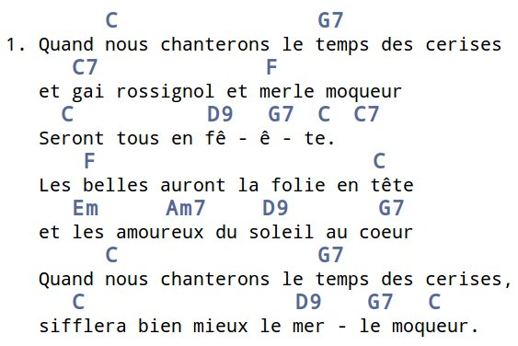
Je suis bien avancé maintenant. C'est quoi ce C en bleu au dessus de „nous“.
Ce C en bleu est le nom de l'accord.
En fait, il existe deux façons d'écrire les notes. La façon latine, Do, ré, Mi, Fa, Sol, La, Si, Do... et l'autre, pas latine, A, B, C, D, E, F, G.
A correspond à La, B=Si, C=Do, D=Ré, E=Mi, F=Fa, G=Sol.
Donc, l'accord de C=Do. On fera donc l'accord de Do pour commencer cette chanson.
Dans un premier temps, oubliez les chiffres, comme dans l'exemple ci-dessus. Pour faire l'accord de G7, faites un simple sol, pour D9 oubliez le 9 et faites un ré. En revanche, pour Am7, oubliez le chiffre 7, mais respectez le „m“ qui veut dire „mineur“... surtout pas majeur. Vous verrez plus tard les accords neuvièmes ou septièmes.

Un arpège
Vous pouvez même vous amuser à faire un arpège. C'est beau un arpège. Par exemple l'accord de Do. Appuyez avec le petit doigt gauche un Do (sur la partie à gauche du clavier) et en même temps un autre Do (au milieu du clavier par exemple) avec le pouce de la main droite. Pressez maintenant le Mi suivant avec l'index, le Sol avec le majeur, le Do à l'octave plus haut avec le petit doigt, revenez en arrière en pressant le Sol avec le majeur, le Mi avec l'index et recommencez. Les notes doivent s'égrèner les unes après les autres, avec la régularité... d'un métronome !
Il faut, bien entendu, un peu de pratique pour que le mouvement soit „coulé“. Quand vous maîtriserez bien cet arpège en Do, vous pourrez l'essayer aussi avec l'accord de Fa et de Sol. Vous pourrez du reste chanter beaucoup de chansons à partir de ces trois accords.
Ce sera un peu difficile, au début, de chanter et de jouer en même temps. L'idéal sera de maitriser un peu l'arpège, puis de chanter une fois que les doigts marchent tout seuls. Faites la, la, la, si les paroles vous perturbent. Ne vous en faites pas, Paris ne s'est pas fait en un jour non plus.
Le grand secret des musiciens : répéter tous les jours. Il n'y a que cela. C'est incontournable.

Lllllllllllllllllllllllllllllllllllllllllllllllllllllllllllllllllllllllllllllllllllllllllllllllllllll

Les touches noires
Les touches noires sont les notes intermédiaires, comme par exemple, Do dièze ou Ré bémol :
Bémol = un demi-ton plus bas et Dièze = un demi-ton plus haut.
Exemple : entre Do et Ré, la touche noire se nomme soit Do dièze ou bien Ré bémol (ou bien Do# ou Réb). Ce qui fait que Réb est la même note que Do#. Oui je sais... c'est souvent vicieux, la musique.
Astuce : Dans le langage courant, on utilise souvent le mot „bémol“ pour désigner quelque chose qui se casse la gueule, qui descend. Exemple : nous allons habiter dans une superbe maison, mais il y a un bémol... les toilettes sont à 150m au fond du jardin. Donc bémol, c'est plus bas !
Pareil pour le dièse. Dans la téléphonie, on vous demande souvent d'appuyer sur la touche dièse pour obtenir quelque chose en plus. Donc dièse, c'est plus. C'est plus haut.
Ce qui voudra dire par exemple que la note Do dièze, sera un tout petit peu plus haut que le Do. Exactement un demi ton en plus.
Vous l'avez compris : bémol est un demi ton plus BAS et dièse est un demi ton plus HAUT.
Si vous ne retenez pas ça, „Les touches noires“, c'est pas grave. Ça viendra par la suite.

